
RESUMEN DE CONTENIDOS

Índice
3. La estructura del faro 2
3.1. Reflejo geométrico 2
3.2. Las aristas de la estabilidad 3
3.3. El vértice del pasado 4
3.4. Curvas en la niebla 4
3.5. El haz que guía 5
3.6. La cúpula protectora 5
Atribución de los recursos incorporados al documento 6



3. La estructura del faro

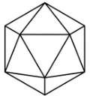
3.1. Reflejo geométrico
Un poliedro es un cuerpo geométrico limitado por caras en forma de polígonos.
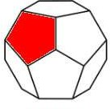
Las caras son los polígonos que limitan al poliedro. Es una superficie plana que forma parte de un sólido tridimensional y está delimitada por aristas.
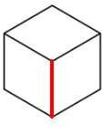
Las aristas son las líneas donde concurren dos caras; son los lados de estas. Una arista es el segmento de línea que une dos vértices.
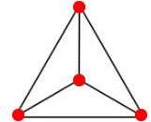
Los vértices son los puntos en los que se cortan tres o más aristas. Es una esquina o intersección en una figura geométrica.
Los poliedros cóncavos son aquellos que tienen alguna cara que, cuando la prolongamos, corta el poliedro. No todos cumplen la Fórmula de Euler.
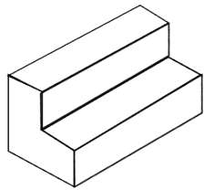
Los poliedros convexos son aquellos en los que, cuando prolongamos una cara cualquiera, esta no corta al poliedro. Todos cumplen la fórmula de Euler.
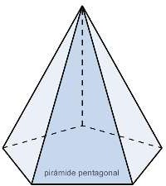
La Fórmula de Euler relaciona el número de vértices (V), aristas (A) y caras (C) de un poliedro convexo. Se expresa:
C +V = A +2
Un poliedro es irregular si sus caras son polígonos que no son todos iguales. Es decir, son aquellos que no son poliedros regulares.
Un poliedro es regular si cumple que todas sus caras son polígonos regulares iguales y en cada vértice concurren el mismo número de aristas. Solo existen 5 poliedros regulares, llamados sólidos platónicos: tetraedro, cubo, octaedro, dodecaedro e icosaedro.

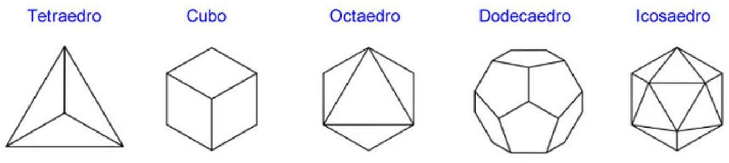

3.2. Las aristas de la estabilidad
Un prisma es un poliedro con dos caras iguales y paralelas entre sí y el resto de sus caras son paralelogramos.
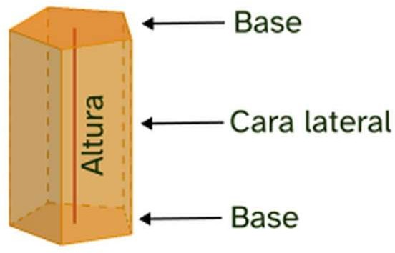
Aristas básicas: son los lados de las bases.
Aristas laterales: son los lados de las caras laterales.
Los prismas se nombran por la forma de sus bases: prisma triangular, cuadrangular, rectangular, pentagonal, hexagonal, etc.
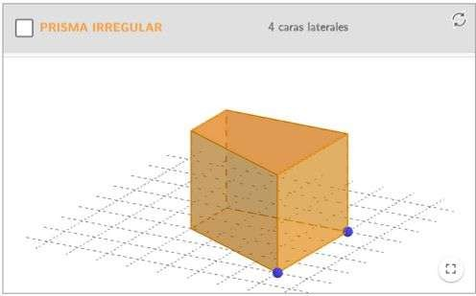
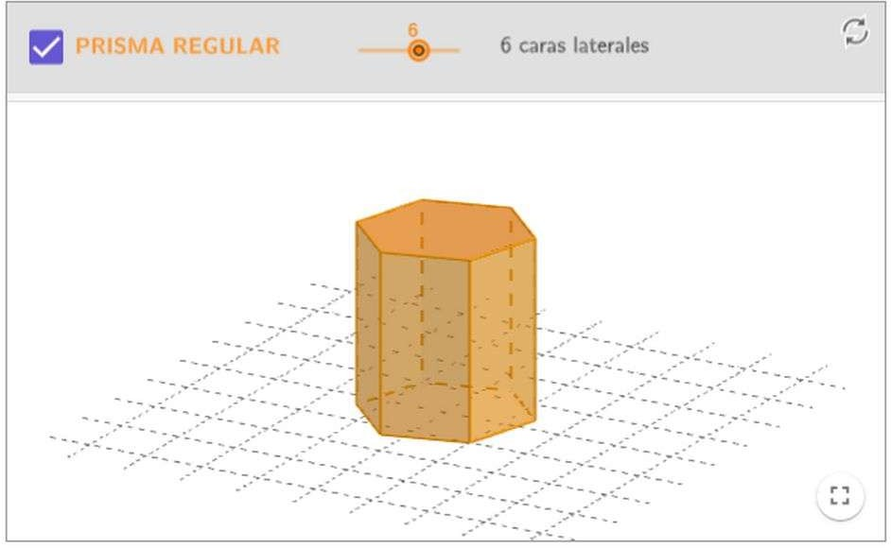
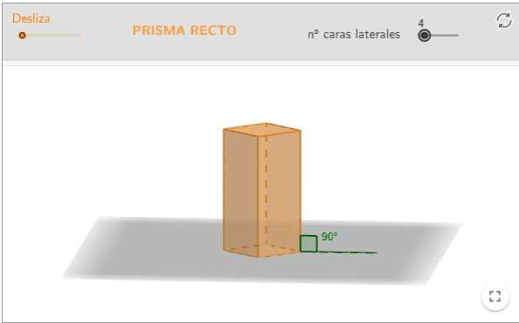
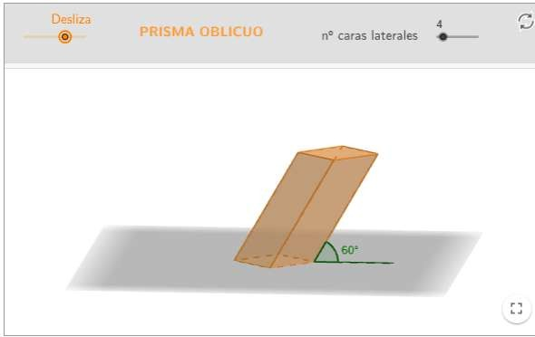
Cuando las base son paralelogramos el prisma se llama paralelepípedo.
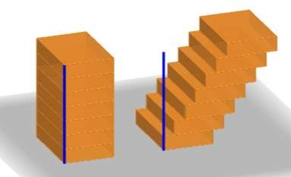
Principio de Cavalieri: si dos figuras tienen la misma altura y las secciones paralelas a la base (rebanadas) tienen igual área, entonces, los volúmenes de ambas figuras serán iguales, sin importar cómo estén organizadas las secciones ni su forma.
Un prisma rectangular recto tiene un nombre especial: ortoedro.
Aprisma=2 · Abase + Alateral V prisma= Abase · Altura

3.3. El vértice del pasado
Una pirámide es un poliedro que tiene una única base que es un polígono. Sus caras laterales son triángulos que concurren en un vértice común.
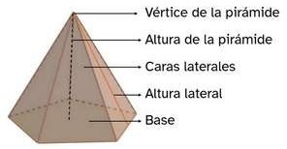
Las pirámides se nombran por la forma de sus bases: pirámide triangular, cuadrangular, rectangular, pentagonal, hexagonal, etc.
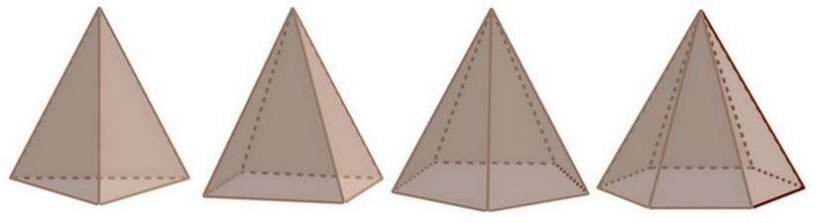
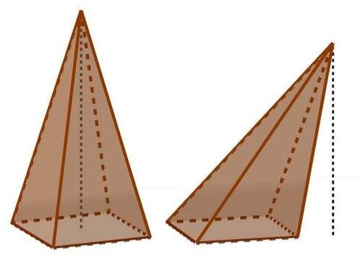
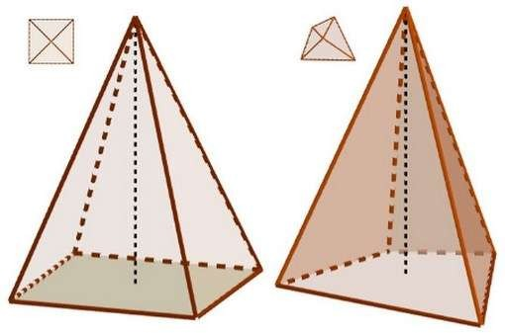
A pirámide= Abase + Alateral

V pirámide
Abase · Altura
=
3
Pirámide recta y oblicua. Pirámide regular e irregular.

3.4. Curvas en la niebla
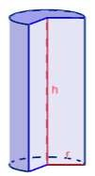
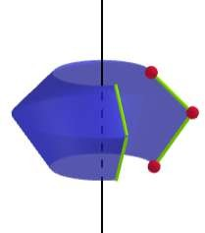
Se llama superficie de revolución a aquella que se forma al girar una figura (como una poligonal o una curva) alrededor de una recta, que llamaremos eje de revolución.
Un cilindro es el cuerpo de revolución que se obtiene al hacer girar un rectángulo alrededor de un eje que pasa por uno de sus lados.
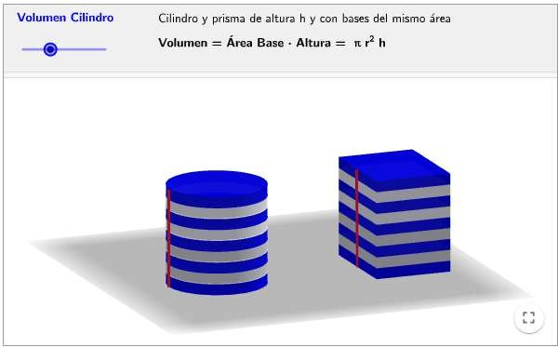
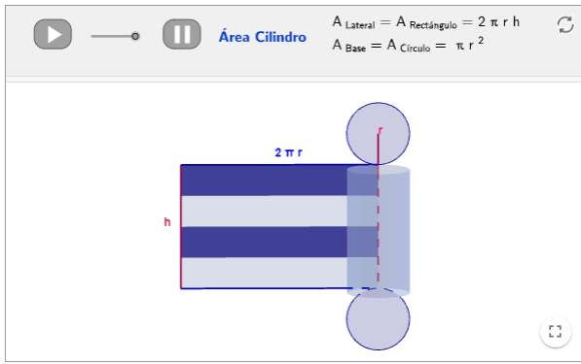
Acilindro=2 · Abase + Alateral V cilindro= Abase · Altura

3.5. El haz que guía
Un cono recto es un cuerpo de revolución obtenido al girar un triángulo rectángulo alrededor de uno de sus catetos. La generatriz (g) es la hipotenusa del triángulo rectángulo.
Acilindro=2 · Abase + Alateral Vcono=
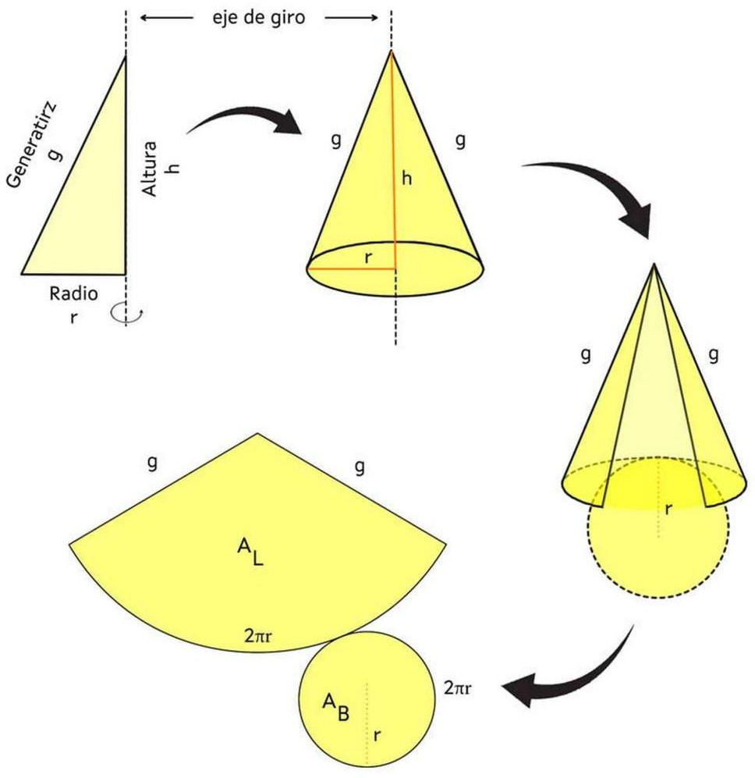
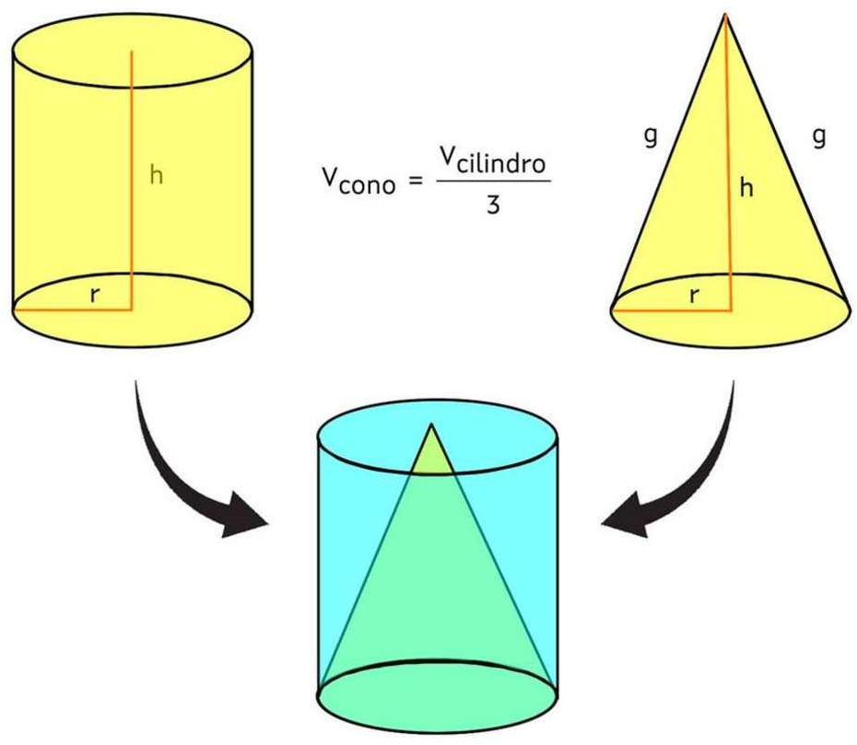

3.6. La cúpula protectora
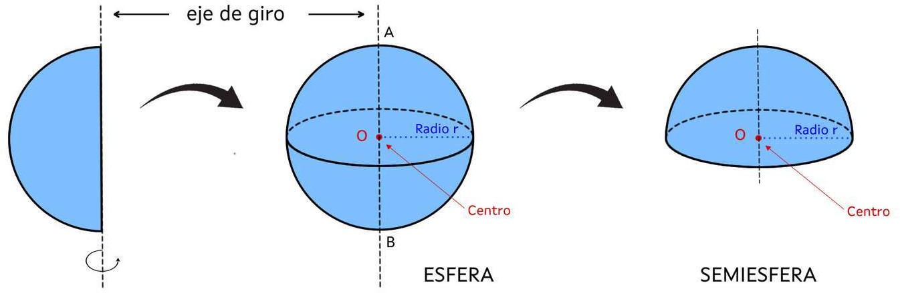
Una esfera es un cuerpo de revolución obtenido al girar un semicírculo alrededor de su diámetro. Aesfera=
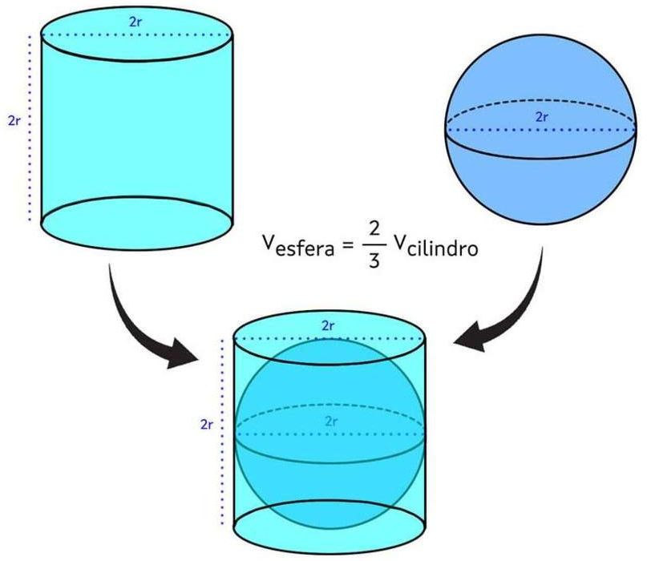
Vesfera=
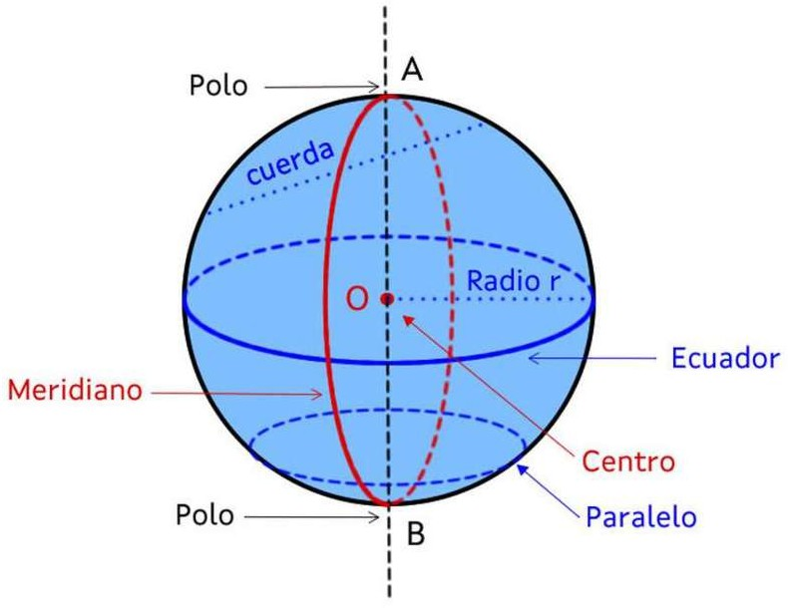

Atribución de los recursos incorporados al documento

Las imágenes de la página 2 son de elaboración propia (proxecto cREAgal).
Las imágenes que figuran en el resto de páginas son de elaboración propia (proxecto cREAgal) utilizando para su realización el software GeoGebra. Licencia GeoGebra.

“Resumen de contenidos: Y al final, ¡el Faro!”, del proxecto cREAgal, se publica con la Licencia Creative Commons Reconocimiento No-comercial Compartir igual 4.0

